Tema: Introducción a los sistemas operativos

¿Qué es un sistema operativo?
- Es el software intermediario entre el hardware y las aplicaciones.
- Los programas de usuario acceden a estos recursos a través de llamadas al sistema (system calls).
- Permite a los programas acceder al hardware de forma segura y controlada.
- Se encarga de gestionar recursos: CPU, memoria, dispositivos de entrada/salida, almacenamiento.

Objetivos:
- Abstracción - Virtualizacion:
  - Presenta una visión simplificada y uniforme del hardware (por ejemplo, el sistema de archivos abstrae los discos).
  - Permite que los programas no tengan que preocuparse por los detalles de bajo nivel del hardware.
  - Permite que los programas se ejecuten independientemente de la máquina física.
- Multiplexación:
  - Permite compartir recursos entre múltiples procesos o usuarios (ejemplo: tiempo de CPU, memoria, disco).
  - Puede hacerse en el tiempo (ej. turnos de CPU) o en el espacio (ej. dividir memoria).
- Aislamiento y protección:
  - Impide que los procesos interfieran entre sí o con el SO.
  - Fundamental para la seguridad y estabilidad del sistema.
  - Decide qué programa usa qué recursos y cuándo (CPU, RAM, disco, etc.).
- Eficiencia y rendimiento:
  - El sistema operativo debe ser rápido y liviano, usando los recursos con eficacia.
  - Controla el acceso para asegurar un uso eficiente y justo.

Partes del sistema operativo
- Kernel: el "núcleo" del SO, que ejecuta con privilegios elevados.
- Librerías del sistema: funciones de alto nivel usadas por aplicaciones (ej. malloc, printf).
- Servicios del sistema: como el programador de tareas, el manejador de memoria, etc.

Transformación de programas fuente en ejecutables
- Se explica el proceso:
  - Código fuente (C) → Preprocesador
  - → Compilador → Ensamblador → Enlazador (Linker) → Ejecutable
- Cada etapa transforma el programa a un nivel más cercano al hardware.

La CPU ejecuta instrucciones secuencialmente
- Utiliza el ciclo de instrucción: fetch → decode → execute.
- Opera sobre datos almacenados en registros o memoria.

Jerarquía de memoria
- La memoria no es plana: hay niveles con diferentes velocidades y tamaños (registro, caché, RAM, disco).
- El sistema debe mover datos entre esos niveles eficientemente.

Sistemas multitarea y concurrencia
- Varios programas pueden parecer estar corriendo a la vez mediante multiprogramación.
- Aparece el concepto de context switching, donde el SO cambia qué proceso está en ejecución.

Redes y sistemas distribuidos
- El sistema maneja protocolo TCP/IP, sockets, etc., para comunicarte con otros sistemas.

Modo usuario vs. modo kernel
- El sistema corre en dos modos:
  - Modo usuario: donde se ejecutan los programas normales.
  - Modo kernel: donde se ejecuta el núcleo del SO, con acceso total al hardware.
- Las System Calls hacen que el programa pase de modo usuario a modo kernel temporalmente.

System Calls
- Son la interfaz entre el programa y el SO (ej. read(), write(), fork(), exec()).

Archivos y descriptores de archivo
- En UNIX, todo es un archivo: archivos reales, dispositivos, sockets, pipes.
- Cada archivo abierto se gestiona con un file descriptor (un número entero que lo representa).
- Los descriptores estándar son:
  - 0: entrada estándar (stdin)
  - 1: salida estándar (stdout)
  - 2: salida de error estándar (stderr)

Procesos
- Un proceso es una instancia en ejecución de un programa.
- Cada proceso tiene:
  - Su propio espacio de direcciones
  - Su propia memoria
  - Sus propios archivos abiertos
  - Su propio PID
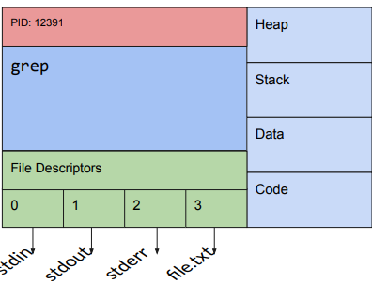

Fork y Exec
- fork() crea un nuevo proceso hijo copiando al padre.
- exec() reemplaza el contenido de un proceso con un nuevo programa.
Tema: Kernel: userland vs kernelspace

¿Qué es el kernel?
- El kernel es el núcleo del sistema operativo: el software que corre con privilegios totales y controla directamente el hardware.
- A través del kernel, el SO provee servicios clave a los programas de usuario.

Abstracción del hardware
- El kernel transforma hardware complejo y diverso en interfaces simples y consistentes.
- Por ejemplo:
  - En vez de interactuar con sectores del disco → usamos archivos.
  - En vez de interactuar con registros de la CPU → usamos procesos e hilos.
  - En vez de manejar interrupciones manualmente → usamos llamadas al sistema.

Aislamiento
- El kernel protege a los programas entre sí:
  - Un programa no puede corromper la memoria de otro.
  - Los recursos se asignan de forma controlada y segura.
- Se implementa mediante:
  - Modos de ejecución (usuario/kernel)
  - Memoria virtual
  - Control de acceso a recursos

Multiplexación
- Permite que múltiples programas usen el mismo recurso sin conflictos.
- Ejemplo: varios procesos pueden compartir la CPU → el kernel se encarga de alternarlos (scheduler).
- El kernel decide quién accede a qué y cuándo.

Comunicación controlada
- El kernel permite que los procesos se comuniquen de forma segura, por ejemplo:
  - Pipes
  - Sockets
  - Memoria compartida

Herramientas del kernel
- El kernel provee herramientas como:
  - System Calls
  - Manejadores de interrupciones
  - Scheduler
  - Manejo de memoria

Componentes principales del kernel
- Procesos: ejecución de programas con estado propio (registro, memoria, archivos).
- Scheduler: elige qué proceso corre.
- Memoria virtual: cada proceso tiene su propio espacio de direcciones.
- File System: organiza y accede a archivos.
- Dispositivos: entrada/salida (I/O), acceso mediante drivers.
- Traps e interrupciones: permiten responder a eventos internos y externos.

Beneficios de la abstracción del kernel
- Simplifica el desarrollo de software
- Aumenta la portabilidad (el mismo programa puede correr en distintos hardwares)
- Asegura estabilidad y seguridad del sistema

Memoria virtual
- Cada proceso cree que tiene acceso a toda la memoria.
- El kernel usa la memoria virtual para mapear direcciones virtuales a físicas.
- Protege a los procesos entre sí y al kernel.

Qué es una System Call
- Es la forma principal en que un programa en modo usuario solicita servicios al kernel.
- Ejemplos de servicios: leer o escribir archivos, crear procesos, asignar memoria, etc.
- Permiten el acceso controlado a recursos que solo el kernel puede gestionar directamente.

Transición de modo usuario a modo kernel
- Una llamada al sistema implica pasar de modo usuario a modo kernel.
- Esto se hace mediante una instrucción especial de la CPU (como int 0x80, syscall, o sysenter).
- El kernel ejecuta la operación y retorna el control al programa.

Manejo de errores
- Las llamadas al sistema retornan -1 en caso de error.
- El detalle del error se guarda en la variable global errno.
- Puedes imprimir el error con perror() o strerror(errno).

Lista de llamadas comunes
Algunas de las llamadas al sistema más comunes que se mencionan:
- read() – Leer desde un descriptor de archivo
- write() – Escribir a un descriptor de archivo
- open() / close() – Abrir o cerrar un archivo
- fork() – Crear un nuevo proceso
- exec() – Ejecutar un nuevo programa
- wait() – Esperar que termine un proceso hijo
- exit() – Terminar el proceso actual

xv6
- xv6 es una reimplementación de UNIX Version 6, escrita en C y ensamblador para la arquitectura x86.
- Se usa como sistema de enseñanza: es más simple que Linux, pero funcionalmente completo.

Estructura modular del SO
- xv6 separa las funcionalidades del kernel en archivos fuente bien definidos:
  - proc.c: manejo de procesos.
  - fs.c: sistema de archivos.
  - trap.c: manejo de traps e interrupciones.
  - exec.c: ejecución de nuevos programas.
  - syscall.c: implementación de llamadas al sistema.

Ciclo de vida de un proceso
- Un programa es cargado y ejecutado como un proceso.
- El proceso:
  - Se crea (fork)
  - Ejecuta un programa (exec)
  - Puede esperar hijos (wait)
  - Termina (exit)
- El kernel guarda el estado de cada proceso y cambia entre ellos usando interrupciones de reloj.

Llamadas al sistema en xv6
- Implementa una API UNIX-like: read(), write(), fork(), exec(), etc.
- Las llamadas al sistema se despachan desde una tabla (syscall.c) que asocia números con funciones del kernel.
Tema: La abstracción de proceso

¿Qué es un proceso?
- Es la instancia en ejecución de un programa.
- El sistema operativo hace que parezca que el proceso tiene:
  - Su propio CPU (aunque se comparta entre muchos).
  - Su propio espacio de memoria (aunque físicamente no sea así).

Transiciones de estado del proceso
El sistema operativo maneja procesos en distintos estados:
- New: recién creado.
- Ready: listo para ejecutar.
- Running: actualmente ejecutando.
- Waiting (blocked): esperando I/O u otro evento.
- Terminated: finalizado.

Cambio de contexto (context switch)
- Cuando el kernel cambia de un proceso a otro:
  - Guarda el estado del proceso actual.
  - Restaura el del siguiente.
  - Esto permite multitarea, pero tiene un costo (tiempo).

Ilusión poderosa
- Aunque solo hay un CPU, el sistema operativo usa planificación y cambio de contexto para crear la ilusión de múltiples CPUs.
- Esta abstracción permite escribir programas como si fueran los únicos en ejecución.

API del proceso
- Es el conjunto de funciones y llamadas al sistema que permiten a los programas de usuario interactuar con el sistema operativo para gestionar procesos.
- A través de estas funciones, los programas pueden crear, terminar, y comunicar entre procesos.

Crear un proceso: fork()
- La llamada al sistema fork() crea un nuevo proceso.
- El nuevo proceso es una copia del proceso padre, pero con un identificador de proceso (PID) diferente.
- Después de fork(), el proceso padre y el hijo continúan su ejecución de manera independiente.
- El valor de retorno de fork() es 0 en el hijo y el PID del hijo en el padre.
- El hijo hereda los File Descriptors del proceso padre.
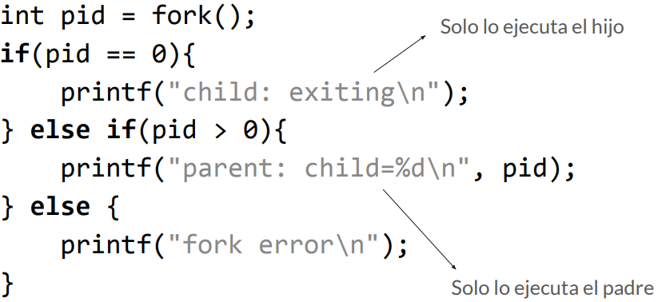

Ejecutar un programa: exec()
- El sistema operativo ofrece la llamada exec() para reemplazar el contenido del proceso por un nuevo programa.
- Después de ejecutar exec(), el código, la memoria, variables, data segments cambian, pero su ID de proceso y sus File Decriptors siguen siendo los mismos.

Terminar un proceso: exit()
- La llamada exit() finaliza la ejecución de un proceso.
- La recogida de estado del proceso se realiza después de la finalización, lo que es gestionado por el sistema operativo.

Esperar la terminación de un proceso: wait()
- Los procesos pueden usar wait() para esperar a que un proceso hijo termine antes de continuar su ejecución.
- Evita que el proceso hijo se quede como zombie, es decir, sin ser limpiado del sistema tras su terminación.
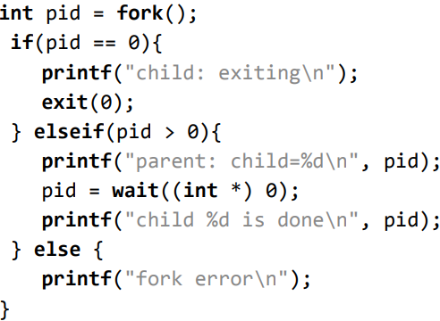

getpid():
Devuelve el ID del proceso actual, permitiendo su identificación dentro del sistema.

execve():
  - Ejecuta el programa al que hace referencia el nombre de pathname, con los argumentos que se le envían por argv[].
  - No cambia el pid ni modifica los File Descriptors
  - Ej: execve("/bin/echo", argv, NULL);

kill(pid):
Envía una señal para terminar el proceso especificado por su ID (pid), permitiendo la terminación controlada de procesos.

pipe():
Crea un canal de comunicación entre procesos, permitiendo que uno lea datos por un extremo y el otro escriba datos por el otro extremo.

dup():
Duplica un descriptor de archivo, creando una copia exacta de él. Esto es útil para redirigir la entrada o salida de un proceso.
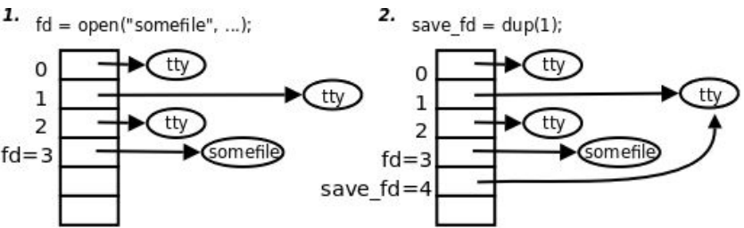

Comunicación entre procesos (Inter-process Communication, IPC)
- Aunque no se profundiza en este capítulo, se menciona que los procesos pueden comunicarse entre sí a través de diversos mecanismos de IPC como pipes.
- Un pipe es un pequeño buffer en el kernel expuesto a los procesos como un par de files descriptors, uno para escritura y otro para lectura. Al escribir datos en el extremo el pipe hace que estos estén disponibles en el otro extremo para ser leídos.
- Ej: int pipe(int pipefd[2]);

El ciclo de vida de un proceso:
- El ciclo de vida de un proceso generalmente sigue estos pasos:
  - Creación: fork()
  - Ejecución: ejecuta código propio o un nuevo programa con exec()
  - Terminación: exit()
  - Espera: el padre espera con wait() a que los hijos terminen.

Zombie processes
- Un proceso zombie es un proceso que ha terminado, pero cuyo estado de salida no ha sido recogido por su proceso padre.
- El sistema operativo mantiene el proceso en la tabla de procesos hasta que el padre lee el código de salida usando wait().

Procesos huérfanos (Orphan Processes)
- Un proceso huérfano es un proceso cuyo padre ha terminado antes que él.
- Estos procesos son adoptados por el proceso init (PID 1), que se convierte en su nuevo padre y recoge su estado de salida.

Control de señales
- Los procesos pueden enviar señales a otros procesos para notificarles eventos o controlar su comportamiento.
  - Ejemplo: SIGTERM para terminar un proceso.
  - Las señales pueden ser enviadas, ignoradas, o manejadas por los procesos a través de manejadores de señales.
Ejercicio de parcial:
Ping pong:
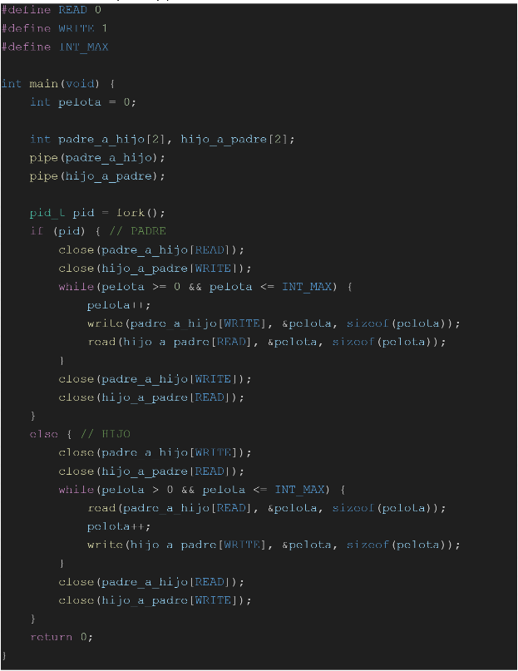
Tema: Virtualización de memoria

Memoria virtual
- Es una abstracción que permite a cada proceso actuar como si tuviera su propio espacio de direcciones de memoria continuo, aunque físicamente esté distribuido o compartido.
- Permite aislar procesos, proteger la memoria y usar más memoria que la física disponible.

Traducción de direcciones
- Cada dirección virtual generada por un proceso debe ser traducida a una dirección física real por el sistema.
- Esta traducción se realiza mediante una unidad de gestión de memoria (MMU), controlada por el sistema operativo.
Time Sharing:
Tiempo compartido se refiere a compartir de forma concurrente un recurso computacional entre muchos usuarios por medio de las tecnologías de multiprogramación y la inclusión de interrupciones de reloj por parte del sistema operativo.

Páginas y marcos (pages and frames)
- La memoria se divide en bloques fijos llamados:
  - Páginas (en memoria virtual).
  - Marcos (frames) (en memoria física).
- La traducción consiste en mapear una página virtual a un marco físico.

Tablas de páginas (page tables)
- El sistema usa una tabla de páginas para cada proceso que indica a qué marco físico corresponde cada página virtual.
- La MMU consulta esta tabla para realizar la traducción.
- Cada proceso tiene su propia tabla de páginas.

Estructura de una dirección virtual
- Una dirección virtual se divide en dos partes:
  - Número de página (índice en la tabla de páginas).
  - Desplazamiento (offset dentro de la página).

Aceleración con TLB (Translation Lookaside Buffer)
- La TLB es una pequeña caché que almacena traducciones recientes de direcciones para acelerar el acceso.
- Si la traducción no está en la TLB (TLB miss), se consulta la tabla de páginas completa.

Protección de memoria
- Cada entrada en la tabla de páginas puede tener permisos (lectura, escritura, ejecución).
- Esto previene accesos indebidos entre procesos y mejora la seguridad del sistema.

Ciclo de traducción
- El proceso genera una dirección virtual.
- La MMU busca la traducción en la TLB.
- Si hay fallo en la TLB, se consulta la tabla de páginas.
- Se obtiene la dirección física.
- Se accede a la memoria física.

¿Qué es un espacio de direcciones?
- Es la visión que tiene un proceso sobre su memoria.
- Cada proceso cree tener acceso exclusivo a un conjunto contiguo de memoria, empezando en dirección 0.
- Esta es una abstracción proporcionada por el sistema operativo para ocultar los detalles físicos de la memoria.

¿Por qué usar espacios de direcciones?
- Aislamiento: evita que un proceso interfiera con otro.
- Seguridad: protege la memoria de cada proceso.
- Facilidad de uso: los programadores pueden trabajar como si tuvieran acceso total a una gran memoria continua.

Partes de un espacio de direcciones típico:
- Texto (Text segment): código ejecutable del programa.
- Datos (Data segment): variables globales y estáticas.
- Heap: memoria dinámica (malloc, new...).
- Stack: memoria para llamadas a funciones, parámetros, variables locales.
- Espacio libre: puede crecer el heap o el stack si es necesario.

4. 🧱 Ejemplo gráfico típico del espacio de direcciones:
Direcciones altas
------------------
| Stack |
|----------------|
| (vacío) |
|----------------|
| Heap |
|----------------|
| Data segment |
|----------------|
| Text segment |
Direcciones bajas

¿Cómo se implementa esta abstracción?
- El sistema operativo y la MMU (unidad de gestión de memoria) traducen las direcciones virtuales a físicas.
- Esto permite que cada proceso tenga su propio espacio de direcciones privado, aunque todos compartan la misma memoria física.

Proceso de traducción
- El proceso genera una dirección virtual (por ejemplo, 0x0040).
- El hardware consulta la tabla de páginas usando el número de página.
- Se obtiene el marco físico correspondiente.
- Se suma el offset para obtener la dirección física completa.

Ejemplo:
Si la dirección virtual es 0x1234 y el sistema usa páginas de 1 KB (1024 bytes):
- Número de página = 0x1234 / 1024 = 0x1
- Offset = 0x1234 % 1024 = 0x234
Supongamos que la tabla de páginas dice que la página virtual 0x1 está en el marco físico 0x8.
Entonces, la dirección física es:
0x800 + 0x234 = 0xA34
Base and Bound:
Técnica clásica utilizada por los sistemas operativos para implementar protección de memoria y traducción de direcciones en sistemas con segmentación simple.
Supongamos que un proceso quiere acceder a la dirección 20 (dirección lógica):
El hardware verifica si 20 < bound:
Si no lo es → Violación de memoria (segmentation fault).
Si pasa el control, el sistema suma la dirección lógica a la base:
Dirección física = base + 20
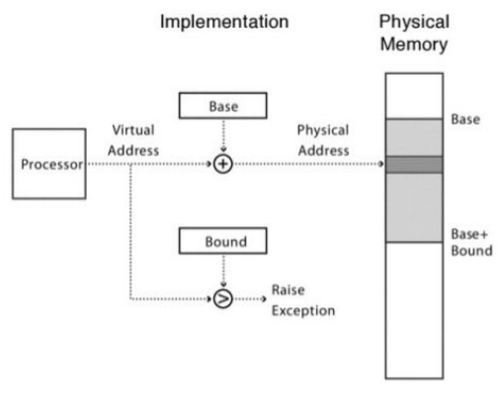

Segmentación
- La segmentación divide la memoria en segmentos con significado lógico, como:
  - Código (text)
  - Datos (data)
  - Heap
  - Stack
- Cada segmento tiene:
  - Un base address (inicio del segmento en memoria física).
  - Un límite (limit) que indica el tamaño del segmento.

Estructura de una dirección virtual segmentada:
- Una dirección virtual tiene dos partes:
  - Número de segmento
  - Offset dentro del segmento
Ejemplo:
Una dirección virtual (2, 100) significa:
Segmento 2, desplazamiento 100 dentro de ese segmento.

Ventajas:
- Espacios de direcciones más organizados.
- Soporta segmentos de distintos tamaños (a diferencia de páginas fijas).
- Facilita el crecimiento independiente del stack y heap.

Desventajas:
- Fragmentación externa: como los segmentos son de distintos tamaños, es difícil encontrar espacio contiguo para nuevos segmentos.
- Menos flexible que la paginación en términos de gestión de memoria.

Paginación
- Es una técnica de gestión de memoria que divide:
  - El espacio de direcciones virtuales en páginas (virtual pages).
  - La memoria física en marcos de página (page frames).
- Las páginas y marcos tienen tamaño fijo (por ejemplo, 4 KB).

Ventaja frente a segmentación:
- Evita la fragmentación externa, ya que cualquier página puede ser colocada en cualquier marco disponible.
- Es más simple para el sistema operativo administrar bloques de tamaño fijo.

Protección y aislamiento:
- Cada entrada en la tabla de páginas puede tener:
  - Permisos de acceso (lectura, escritura, ejecución).
  - Bit de presencia (para saber si la página está en memoria).
- Se puede proteger regiones de memoria fácilmente.

Costos:
- Requiere almacenar y consultar la tabla de páginas, que puede ser grande si el espacio de direcciones virtuales es amplio.
- Necesita soporte de hardware (unidad MMU) para hacer eficiente la traducción.

Ejemplo:
Con páginas de 4 KB (2¹² bytes), una dirección virtual de 32 bits se divide así:
- 20 bits para el número de página virtual.
- 12 bits para el offset.
Si la tabla de páginas dice que la VPN 0x123 está en el marco 0x8A, la dirección física es:
0x8A000 + offset.
Los registros importantes para la paginación son: CR0 y CR3.
El bit más a la izquierda del registro CR0 es el PG (paging), si vale 0 determina que la dirección virtual se convierte directamente en memoria física para acceder a la memoria. Si vale 1, es que la paginación esta habilitada por lo que se utiliza la MMU para traducir la dirección virtual a la física con las page tables. Para que el PG funcione, el bit PE (bit 0, modo Protegido) también debe estar activado.
El CR3 se utiliza cuando la paginación está habilitada. Este contiene la dirección física de la Page Directory que contiene 1024 entradas de 4 bytes cada una, las cuales direccionan a una Page Table con 1024 entradas también.
MMAP:
Permite que una parte de tu memoria virtual esté “conectada” directamente a un archivo o dispositivo, sin tener que cargar todo de golpe. El kernel hace el trabajo pesado por vos.
Es útil porque no tenés que copiar el contenido de un archivo a memoria manualmente. El sistema operativo se encarga de traerlo a RAM cuando lo necesitás (¡gracias a la paginación!). Esto ahorra tiempo y memoria.

¿Por qué la traducción con paginación puede ser lenta?
- Cada acceso a memoria requiere:
  - Buscar en la tabla de páginas (para traducir dirección virtual a física).
  - Luego, acceder a la dirección física.
- Esto duplica el número de accesos a memoria.

Solución: TLB (Translation Lookaside Buffer)
- La TLB es una caché de hardware que almacena traducciones recientes de páginas virtuales a marcos físicos.
- Si la dirección virtual está en la TLB → acceso rápido (TLB hit).
- Si no está → TLB miss, y se consulta la tabla de páginas en memoria.

Implementación:
- La TLB se suele implementar como una caché asociativa por conjunto o totalmente asociativa.
- Puede tener entradas protegidas con bits de permisos.
- Cada entrada TLB almacena:
  - Número de página virtual.
  - Número de marco físico.
  - Permisos y bits de control.

Desafíos:
- Si hay cambio de proceso, se deben invalidar las entradas TLB (context switch).
- Algunos sistemas usan un ASID (Address Space Identifier) para identificar qué proceso generó cada entrada TLB → reduce invalidaciones.
Tema: Scheduling

Scheduling
- Es la decisión del sistema operativo sobre qué proceso ejecutar en un momento dado.
- El objetivo es maximizar el rendimiento, minimizar la latencia y garantizar la equidad.
- Es fundamental en sistemas multitarea, donde hay más procesos listos para ejecutarse que CPUs disponibles.

Contexto: proceso vs. CPU
- La CPU puede ejecutar un solo proceso a la vez (en un núcleo).
- El planificador debe decidir cuál de los procesos listos pasa a ejecutarse.
Runqueue:
Una runqueue (cola de ejecución) es una estructura de datos utilizada por el scheduler para gestionar y hacer un seguimiento de todos los procesos que están listos para ejecutarse en un núcleo de CPU.
Cada núcleo de CPU tiene su propia runqueue, que contiene las tareas que están listas para ejecutar pero que no están ejecutándose en ese momento.
Los procesos ejecutables se colocan en la runqueue, y se extrae de la misma el que tiene menor vruntime. Es esencialmente una priority-queue, donde la prioridad es el menor vruntime.
VRUNTIME:
Virtual Runtime (vruntime): Cada proceso tiene asociado un contador llamado vruntime, que representa la cantidad de tiempo que el proceso ha estado ejecutándose en el CPU. El vruntime se incrementa con cada tick del reloj mientras el proceso está en ejecución.
Los procesos que consumen vruntime mas lentamente son los que tienen mayor prioridad para ser ejecutados.
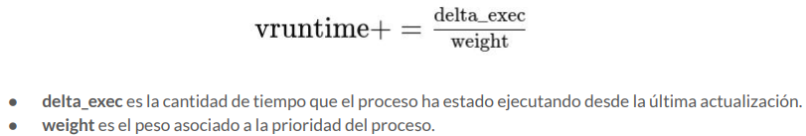
Nice:
El valor nice permite a los usuarios manipular la prioridad de un proceso de manera que los procesos con una mayor prioridad obtengan más tiempo de CPU comparado con los que tienen una menor prioridad.
Se puede configurar con la system call nice()
Asignación de CPU: Un valor nice bajo (más cercano a -20) hace que el proceso sea más "egoísta", obteniendo más tiempo de CPU. Por el contrario, un valor nice alto (más cercano a 19) hace que el proceso sea más "generoso", cediendo el tiempo de CPU a otros procesos.
Latencia objetivo (sched_latency):
Este es un valor que define el período de tiempo durante el cual el scheduler intenta que todos los procesos ejecutables se ejecuten al menos una vez.
Mínimo tiempo de ejecución garantizado (min_granularity):
Este valor define el mínimo tiempo de ejecución que un proceso debería tener antes de ser desalojado del CPU.

Objetivos típicos de un scheduler:
- Maximizar el throughput (cantidad de trabajos completados por unidad de tiempo).
- Minimizar la latencia (tiempo de respuesta).
- Minimizar el tiempo de espera en la cola.
- Equidad entre procesos.
- Prioridades: algunos procesos pueden tener prioridad sobre otros.

Estados de un proceso:
- Ejecutando (Running).
- Listo (Ready).
- Esperando (Waiting o Blocked).
El scheduler decide entre los procesos en el estado Ready.
Trampoline:
- Código assembler para transicionar de modo usuario a modo kernel.
- Conceptualmente es la única página del kernel que está todo el tiempo cargada en el user-space del proceso. Es la única página compartida por el address space del usuario y el address space del kernel.
Trapframe:
- Es el lugar donde el kernel guarda “la foto de los registros”, para poder restaurarlos luego.
- Es un espacio donde el Kernel va a guardar el estado de todos los registros del procesador, previo a pasar al modo kernel, en el cual no hay garantías de que estos registros se hubieran conservado.
Clasificación:
- Interactivo: necesita tiempos de respuesta bajos. Los procesos deben recibir atención frecuentemente. Ejemplo: Round Robin.
- Por lotes (batch): los procesos pueden tardar más en completarse. Se optimiza el tiempo total de ejecución más que la respuesta inmediata. Ejemplo: FIFO, SJF.
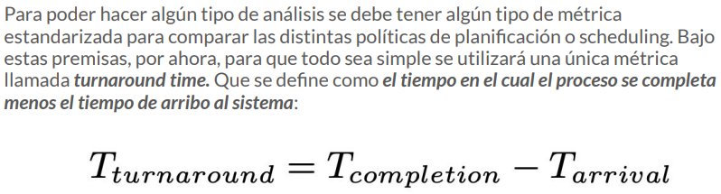

Tipos de scheduling:
- Preemptivo: el sistema puede interrumpir un proceso en ejecución para darle tiempo a otro. Esto permite más equidad y respuesta rápida (como en RR o STCF).
- No Preemptivo: una vez que un proceso empieza, no se interrumpe hasta que termina (como FIFO y SJF).

Rol del sistema operativo:
- Usar una estrategia de planificación definida.
- Implementar estructuras de datos eficientes para manejar la cola de procesos listos.
- Decidir el momento y la lógica de la planificación (por ejemplo, tras una interrupción, una E/S o un evento del sistema).

Evaluación de algoritmos de planificación:
- First In, First Out (FIFO): Se ejecuta primero el proceso de mayor duracion
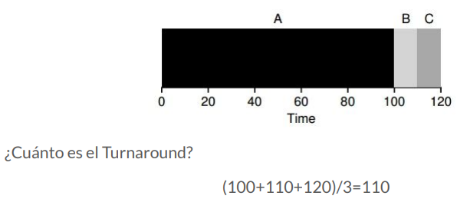
- Shortest Job First (SJF): Se ejecuta primero el proceso de menor duracion
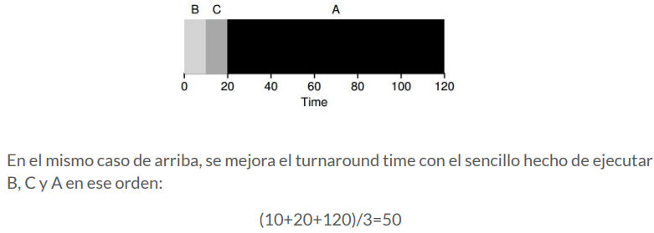
- Shortest Time-to-Completion (STCF): Cuando un nuevo job llega al sistema, el scheduler determina cuál de los jobs en el sistema (incluyendo al recientemente arribado) le falta menos tiempo para terminar, y elige a dicho proceso, desalojando al proceso actual.
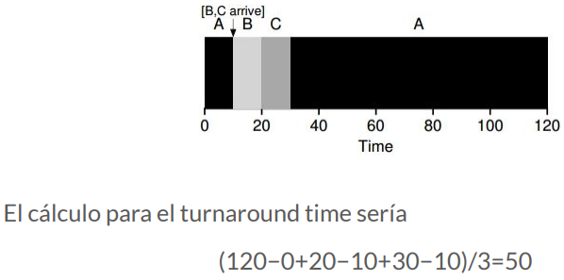
- Round Robin: Se ejecuta un proceso por un período determinado de tiempo (time slice) y transcurrido el período se pasa a otro proceso, y así sucesivamente cambiando de proceso en la cola de ejecución.
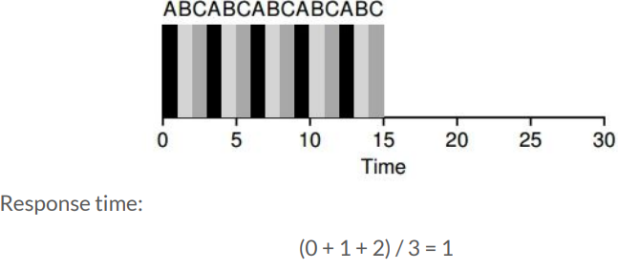
Codigo Round Robin:
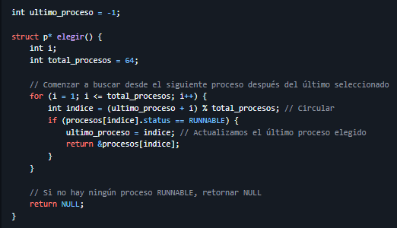
Resumen:
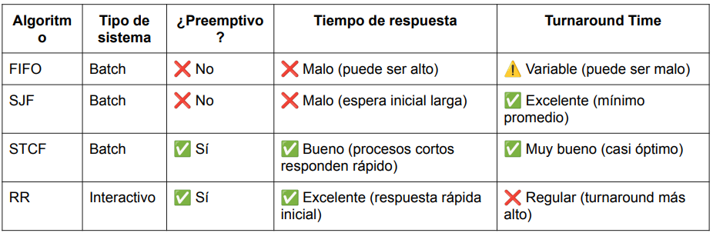

¿Qué es MLFQ?
- Es un algoritmo de planificación basado en múltiples colas de prioridad.
- Cada cola representa un nivel de prioridad diferente.
- Los procesos pueden moverse entre colas según su comportamiento.
- Feedback: el sistema observa cómo actúan los procesos y ajusta dinámicamente sus prioridades.

Reglas típicas del MLFQ:
- Muchas colas de prioridad, donde la 0 es la de mayor prioridad.
- Siempre se elige un proceso de la cola de mayor prioridad disponible.
- Dentro de una cola, puede usarse Round-Robin u otra política.
- Si un proceso usa toda su porción de CPU, baja de nivel (se le considera CPU-bound).
- Si un proceso cede la CPU antes de terminar su porción, puede mantenerse o subir (se le considera I/O-bound o interactivo).
- Después de cierto tiempo, se puede aplicar "boosting": todos los procesos se devuelven a la cola más alta para evitar hambre (starvation).

¿Por qué MLFQ es útil?
- Distingue entre procesos interactivos y pesados en CPU.
- Intenta favorecer la respuesta rápida para procesos interactivos.
- Se adapta al comportamiento dinámico de los procesos.
- Evita el starvation con mecanismos de recuperación de prioridad.
Reglas:
REGLA 1: si la prioridad(A) > prioridad(B), (A) se ejecuta y (B) no.
REGLA 2: si la prioridad(A) = prioridad(B), (A) y (B)se ejecutan en Round-Robin.
REGLA 3: Cuando una tarea llega al sistema se la coloca en la más alta prioridad.
REGLA 4: Una vez que una tarea consume su time-slice en un nivel dado (independientemente de cuántas veces haya renunciado al uso de la CPU) su prioridad se reduce; baja un nivel en la cola de prioridad.
REGLA 5: Después de un cierto periodo de tiempo S, se mueven todas las tareas a la cola con mas prioridad

Problemas y soluciones:
- Algunos procesos podrían “engañar” al scheduler actuando como interactivos.
- Para resolver esto, se introducen mecanismos de:
  - Control del uso de CPU.
  - Reajuste periódico de colas.
  - Tiempos de espera máximos.

¿Por qué es distinto planificar en multiprocesadores?
- En sistemas con múltiples CPUs o núcleos, hay varias unidades de ejecución.
- Se busca utilizar eficientemente todos los núcleos sin generar conflictos ni ineficiencias.

Tipos de planificación:

🔹 Planificación Global (Global Scheduling)
- Hay una única cola de procesos listos compartida entre todas las CPUs.
- Cualquier CPU puede tomar un proceso de la cola.
- ✅ Balancea mejor la carga.
- ❌ Puede causar problemas de sincronización y cache misses si los procesos se mueven entre núcleos.

🔹 Planificación por CPU (Per-CPU Scheduling)
- Cada CPU tiene su cola local de procesos.
- ✅ Mejora la localidad de caché.
- ❌ Puede causar desequilibrio de carga (una CPU con muchos procesos, otra sin nada que hacer).

🔹 Híbrida
- Uso de colas por CPU con un mecanismo de “load balancing” ocasional para redistribuir procesos.

Problemas comunes:
- False sharing: múltiples CPUs accediendo a datos cercanos en memoria que causan invalidaciones de caché.
- Contention: varias CPUs queriendo acceder a estructuras compartidas (colas, contadores, etc.).
- Overhead: el costo extra de coordinar múltiples CPUs.

Interrupciones y Excepciones
- Interrupciones: Son señales externas que le indican al procesador que debe dejar de ejecutar el proceso actual para atender otro evento, como una solicitud de hardware (entrada/salida, temporizadores).
  - Ejemplo: El teclado o la tarjeta de red generan una interrupción para que el procesador atienda una acción.
- Excepciones: Son errores internos o situaciones especiales generadas por el propio procesador o el sistema operativo, como errores de ejecución (división por cero, acceso a memoria no válida).
  - Ejemplo: Intentar dividir un número entre cero genera una excepción que debe ser manejada.

Cómo funciona el manejo de interrupciones y excepciones:
- Proceso general:
  - El procesador recibe una interrupción o excepción.
  - Suspende la ejecución del proceso actual.
  - Guarda el estado del proceso (el contexto).
  - Ejecuta el manejador de interrupción/excepción (un código especial en el sistema operativo).
  - Después de manejar la interrupción, el procesador restaurará el estado del proceso y continuará su ejecución.

Tipos de interrupciones:
- Interrupciones de hardware: Generadas por dispositivos externos.
- Interrupciones de software: Generadas por el software, generalmente por una System Call.
- Interrupciones de temporizador: Generadas por un temporizador para permitir la multiprogramación (darle tiempo de CPU a diferentes procesos).

Excepciones:
- Las excepciones generalmente se dividen en dos tipos:
  - Excepciones sin recuperación: Errores graves que no pueden recuperarse, como una violación de acceso a memoria.
  - Excepciones con recuperación: Situaciones en las que el sistema puede intentar continuar con la ejecución, como el desbordamiento de un número.

Manejadores de interrupciones:
- El manejador de interrupciones es un código específico encargado de gestionar la interrupción o excepción.
- Cuando ocurre una interrupción, el sistema operativo se encarga de determinar qué hacer con ella (por ejemplo, detener un proceso, gestionar un recurso de hardware, mostrar un mensaje de error, etc.).
Tema: Concurrencia

Concurrencia
- Es la capacidad de un sistema de ejecutar múltiples tareas aparentemente al mismo tiempo.
- No implica necesariamente paralelismo (varias tareas al mismo instante), sino que puede ser una intercalación rápida de tareas en un solo CPU.

Hilo (thread)
- Es una unidad de ejecución dentro de un proceso.
- Un thread es una secuencia de ejecución atómica que representa una tarea planificable de ejecución.
- Todos los hilos de un mismo proceso comparten:
  - Código
  - Datos globales
  - Archivos abiertos
- Pero cada hilo tiene su propio contador de programa, pila y registros.
Thread Scheduler
En la actualidad hay dos formas de que los threads se relacionan entre sí:
- Multi-threading Cooperativo: no hay interrupción a menos que se solicite.
- Multi-threading Preemptivo: Es el más usado en la actualidad. Consiste en que un threads en estado de running puede ser movido en cualquier momento.

Ventajas de los hilos
- Permiten dividir una tarea en partes concurrentes (por ejemplo, leer datos, procesarlos y mostrarlos en pantalla al mismo tiempo).
- Son más ligeros que los procesos (menos costosos de crear y cambiar de contexto).
- Útiles en programas que realizan entrada/salida y cómputo al mismo tiempo.

Desafíos de la concurrencia:
- Condiciones de carrera (race conditions): cuando dos hilos acceden y modifican datos compartidos al mismo tiempo sin coordinación, pueden producir resultados impredecibles.
- Interbloqueos (deadlocks): cuando dos o más hilos esperan indefinidamente por recursos que se bloquean mutuamente.
- Inanición (starvation): cuando un hilo nunca consigue acceder a un recurso porque otros siempre lo acaparan.
- No determinismo: El orden de ejecución de los hilos puede variar en cada ejecución, lo que hace que los errores sean difíciles de reproducir

Sincronización:
- Para evitar errores, se deben usar mecanismos de sincronización:
  - Mutexes: bloqueos mutuos para asegurar que solo un hilo acceda a una sección crítica a la vez.
  - Semáforos: variables de conteo que controlan el acceso a recursos compartidos.
  - Barreras: puntos donde varios hilos deben llegar antes de continuar.

Motivación:
- Aumentar el desempeño en máquinas multiprocesador.
- Mejorar la capacidad de respuesta de las aplicaciones.
- Permitir que un programa siga ejecutándose mientras otra parte está esperando (por ejemplo, un programa que descarga archivos mientras muestra el progreso al usuario).

Ejemplo clásico:
Dos hilos incrementan una misma variable compartida sin sincronización. Cada uno lee el valor, lo incrementa y lo escribe, pero si se intercalan mal, se puede perder un incremento.

Interleavings:
- El sistema operativo puede interrumpir y cambiar de hilo en cualquier momento.
- Esto crea muchas posibles interleavings (intercalaciones de instrucciones), lo que hace que depurar errores de concurrencia sea muy difícil.

Funciones básicas de la API de hilos (basada en pthread):

Crear un hilo:
pthread_create(&tid, NULL, thread_function, arg);
- tid: identificador del hilo.
- NULL: atributos del hilo (opcional).
- thread_function: función que ejecutará el hilo.
- arg: argumento que se pasa a la función del hilo.

Terminar un hilo:
pthread_exit(NULL);
- Finaliza el hilo actual. También puede devolver un valor.

Esperar a que un hilo termine (join):
pthread_join(tid, NULL);
- Espera a que el hilo tid finalice antes de continuar.
Ejercicio de Parcial:
Programa con 5 threads que incrementa variable compartida de a 7 hasta llegar a 1000:
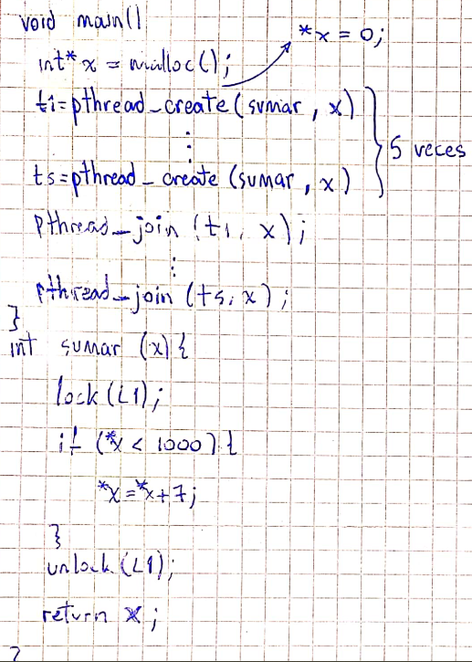

Pasar argumentos:
- Se pueden pasar punteros a estructuras como argumentos para que el hilo tenga más de un dato de entrada.

Compartir datos:
Como los hilos comparten el mismo espacio de direcciones, pueden acceder a:
- El Código
- Variables Globales
- Variables del Heap
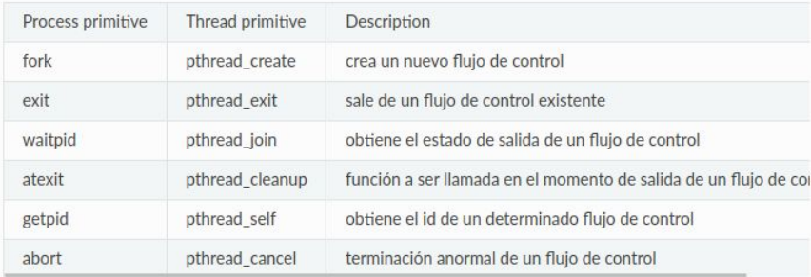
El Estado Per-thread y Threads Control Block (TCB):
Thread Control Block (TCB): Estructura que representa el estado del thread, en el cual se crea una entrada por cada thread. Este almacena el estado per-thread, osea el estado de Computo que debe ser realizado por el thread.
Metadata del thread:
Comando para mostrarla: ls –l <ruta>
Por cada thread se debe guardar determinada información sobre el mismo:
- ID
- Prioridad de scheduling
- Status
Estados:
- Init: Un thread se encuentra en estado INIT mientras se está inicializando el estado per-thread y se está reservando el espacio de memoria necesario para estas estructuras.
- Ready: Un thread en este estado está listo para ser ejecutado, pero no está siendo ejecutado en ese instante.
- Running: Un thread en este estado está siendo ejecutado en este mismo instante por el procesador.
- Waiting: En este estado el Thread está esperando que algún determinado evento suceda.
- Finished: Un thread que se encuentra en estado FINISHED nunca más podrá volver a ser ejecutado.
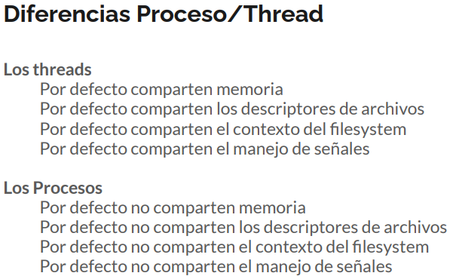
la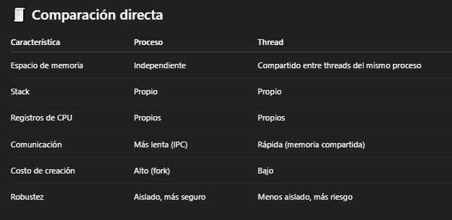

Lock
- Un lock es un mecanismo que asegura acceso exclusivo a una sección crítica del código: una parte donde se accede o modifica un recurso compartido.
- Permite que solo un hilo a la vez entre en esa sección.

Sección crítica:
- Es la parte del código donde hay acceso a datos compartidos que no deben ser modificados por más de un hilo simultáneamente.

Protocolo básico:
lock();
// sección crítica
unlock();

Requisitos para un buen lock:
- Mutua exclusión: solo un hilo accede a la sección crítica a la vez.
- Progreso: si varios hilos quieren entrar, alguno debe poder avanzar.
- Equidad: no debe haber hilos que se queden esperando para siempre (no starvation).
- Eficiencia: debe ser rápido en ausencia de contención.

Implementación:

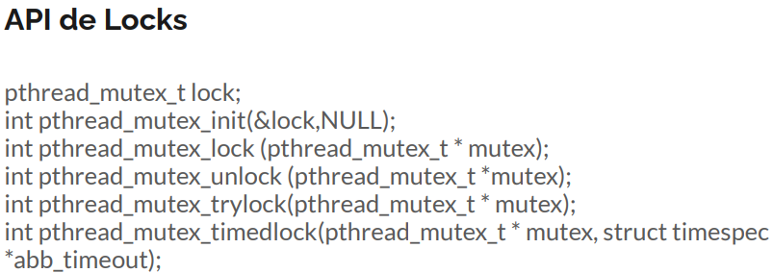

Implementación con instrucciones atómicas:
- Se necesita usar instrucciones atómicas como test-and-set o compare-and-swap (que proporcionan los procesadores).
Ejemplo con test_and_set:
while (test_and_set(&lock)) ; // spinlock

Realiza todas las siguientes operaciones de manera atómica
1. Lee el valor actual de la variable.
2. Asigna un nuevo valor a la variable.
3. Devuelve el valor original de la variable.

Spinlock:
- Tipo de lock que gasta CPU esperando activamente (busy waiting).
- Es útil porque en lugar de bloquear o suspender el hilo, el CPU da vueltas (spin) en un bucle corto.
- Esto es útil cuando se espera que el lock se libere muy pronto.
- Se evita el costo de suspender y reactivar un hilo/proceso.

Sleep lock:
- En vez de usar CPU activamente, un hilo puede dormir y ser despertado.
- Esto requiere soporte del sistema operativo (bloqueo basado en semáforos o mutexes reales).
- Util en sistemas con espera larga, con un solo procesador.

Principales problemas:

1. Race Conditions (Condiciones de carrera)
- Ocurren cuando el resultado del programa depende del orden en que se ejecutan los hilos.
- Especialmente peligrosas si varios hilos leen y escriben la misma variable sin protección.
- Ejemplo típico: incrementos no atómicos de una variable global.

2. Deadlock (Interbloqueo)
- Se produce cuando dos o más hilos se bloquean entre sí esperando recursos que el otro posee.
- Los cuatro requisitos para que ocurra un deadlock son:
  - Mutua exclusión (un recurso solo puede ser usado por un hilo a la vez),
  - Retención y espera (un hilo mantiene recursos mientras espera otros),
  - No expropiación (los recursos no pueden ser quitados),
  - Espera circular (hay un ciclo de hilos esperando unos por otros).

3. Livelock
- Similar al deadlock, pero los hilos siguen ejecutando código sin progresar porque ceden el recurso constantemente al otro.

4. Starvation (Inanición)
- Un hilo nunca obtiene acceso a un recurso porque otros hilos siempre lo ganan antes.
- Puede deberse a prioridades mal asignadas o a políticas injustas de scheduling.

5. Atomicidad rota
- Supone que una operación es atómica (indivisible), pero en realidad no lo es.
- Ejemplo clásico: leer-modificar-escribir una variable sin protección.

6. Orden de instrucciones inesperado
- Los compiladores o procesadores pueden reordenar instrucciones para optimizar.
- Esto puede romper la lógica concurrente si no se usan barreras de memoria adecuadas (fences).

7. Problemas de prueba y depuración
- Los errores de concurrencia son no deterministas, es decir, pueden no aparecer siempre.
- Esto los hace difíciles de detectar, reproducir y corregir.
Tema: Filesystems

File System
- Es una abstracción del sistema operativo que permite almacenar y acceder datos de manera organizada y persistente.
- Transforma el almacenamiento físico (como discos) en una estructura lógica de archivos y directorios.

Funciones clave:
- Nombramiento: asociar nombres simbólicos a bloques de datos (por ejemplo, /home/usuario/documento.txt).
- Persistencia: los datos sobreviven reinicios.
- Compartición y protección: múltiples usuarios/procesos pueden compartir archivos con control de acceso.
- Rendimiento: acceso eficiente a datos, incluso para archivos grandes.

Abstracciones fundamentales:
- Archivo: secuencia de bytes con nombre.
- Directorio: colección de entradas que mapean nombres a archivos o directorios.
- Path: forma de identificar archivos (absoluto o relativo).

Metadatos:
- Información sobre el archivo, como:
  - Tamaño
  - Fecha de modificación
  - Permisos de acceso
  - Ubicación de los bloques de datos

Organización en disco:
- El sistema de archivos gestiona el espacio del disco: decide dónde colocar cada archivo y sus bloques.
- También maneja problemas como:
  - Fragmentación
  - Bloques libres
  - Eficiencia en la lectura/escritura

Retos principales:
- Crash consistency: garantizar que el sistema se mantenga coherente tras un corte de energía o fallo.
- Escalabilidad: soportar muchos archivos y acceso simultáneo.
- Seguridad: asegurar que solo usuarios autorizados accedan a los datos.

Archivos: la abstracción de almacenamiento
- Un archivo es simplemente una secuencia de bytes.
- El sistema operativo no impone estructura: el significado de los datos depende del programa que los utiliza.

Directorios: estructura jerárquica
- Los directorios permiten organizar archivos en una estructura de árbol.
- Un directorio contiene entradas con nombres que apuntan a archivos o a otros directorios.

Nombres de archivos y rutas
- Dos formas de identificar archivos:
  - Ruta absoluta (ej. /home/ana/archivo.txt)
  - Ruta relativa (desde el directorio actual)
- Un archivo puede tener múltiples nombres (links) apuntando a él (con hard links).

APIs
- open(): abre un archivo.
- read(), write(): leer y escribir datos.
- close(): cierra el archivo.
- mkdir(), rmdir(): crear y eliminar directorios.
- link(): crea un nuevo nombre para un archivo. Esto también se conoce como un link (hard link).
- symlink(): crea un soft link para un archivo.
- unlink(): borra un nombre de archivo (si no quedan nombres, el archivo se elimina).
- rename(): cambia el nombre de un archivo o lo mueve de ubicación.

Internamente…
- Cada archivo tiene un inode que guarda metadatos: tamaño, permisos, timestamps, ubicación en disco.
- El sistema de archivos mantiene una tabla que mapea nombres a inodos.

Permisos y usuarios
- Archivos tienen:
  - Usuario dueño
  - Grupo
  - Permisos: lectura (r), escritura (w), ejecución (x) para usuario, grupo y otros.

Componentes principales de un sistema de archivos
- Superbloque: contiene metadatos globales del sistema de archivos (como cuántos bloques, cuántos inodos, etc.).
- Inodos (i-nodes): estructuras que describen cada archivo: tamaño, ubicación de datos, permisos, timestamps, etc.
- Bloques de datos: contienen el contenido real de los archivos.
- Bloques de directorios: contienen pares nombre→número de inodo.
- Bitmap: para gestionar qué bloques o inodos están libres u ocupados.

Inodo vs nombre
- El inodo representa un archivo concreto.
- El nombre es solo una referencia que apunta a ese inodo.
- Esto permite, por ejemplo, tener hard links (múltiples nombres para el mismo archivo).

Almacenamiento del contenido de archivos
- Los inodos tienen punteros a bloques de datos.
- Como no todos los archivos son del mismo tamaño, se usan niveles:
  - Punteros directos: apuntan directamente a bloques de datos.
  - Punteros indirectos: apuntan a bloques que contienen punteros.
  - Doble/triple indirectos: para archivos grandes.

Asignación de espacio
- Es fundamental decidir cómo y dónde poner los bloques de cada archivo en disco:
  - Contiguo: rápido, pero poco flexible.
  - Enlazado: más flexible, pero lento para acceder aleatoriamente.
  - Indexado (como con inodos): combina lo mejor de ambos.

Consistencia
- Un fallo (como un apagón) puede dejar el sistema de archivos en un estado corrupto.
- Estrategias para mantener la consistencia:
  - Journaling (registro): anotar los cambios antes de hacerlos.
  - Copy-on-write: hacer una copia de lo modificado antes de sobrescribir.

La estructura de directories
- Linux utiliza una jerarquía de directorios en forma de árbol, con / como raíz.
- Ejemplo: /home/usuario/documentos/archivo.txt representa un camino desde la raíz hasta el archivo.
- Los nombres de archivos pueden contener casi cualquier carácter, excepto / y el nulo (\0).
- Cada directorio es en realidad un archivo especial que contiene una lista de entradas (nombre → inodo).
Dentry:
Es una estructura de datos que el kernel utiliza para representar las entradas de un directorio en el sistema de archivos, y que se usa para resolver rutas. Cada dentry asocia un número de inodo (que identifica el archivo o directorio) con un nombre de archivo.

Inodos y enlaces (links)

Inodos
- Un inodo contiene la información del archivo, como:
  - Tipo (regular, directorio, etc.)
  - Permisos
  - Tamaño
  - Dueño (UID, GID)
  - Timestamps (acceso, modificación, etc.)
  - Ubicación física de los datos
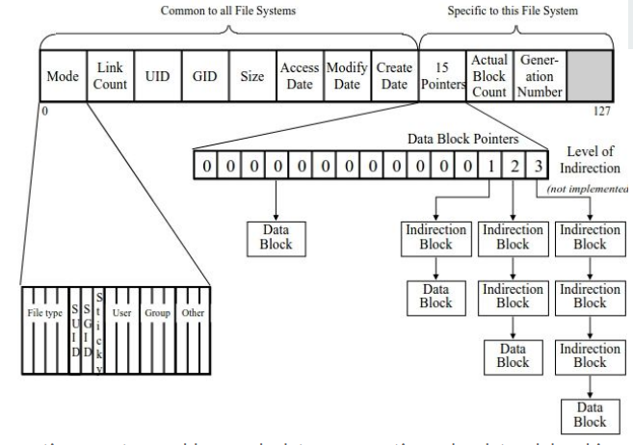
Los punteros permiten ubicar los bloques de datos, los primeros 12 son directos, el 13 es indirecto simple (apunta a una tabla con mas bloques), el 14 indirecto doble (apunta a una tabla que tiene tablas de bloques) y el 15 indirecto triple (apunta a una tabla de tablas de tablas de bloques)

Hard links
- Un hard link es otro nombre que apunta al mismo inodo.
- Todos los nombres tienen el mismo estatus: no hay "original".
- Se puede borrar un nombre sin eliminar el archivo, mientras otros nombres sigan existiendo.

Soft links (symlinks)
- Un symlink es un archivo especial que contiene una ruta hacia otro archivo.
- A diferencia del hard link, puede cruzar sistemas de archivos y apuntar a directorios.
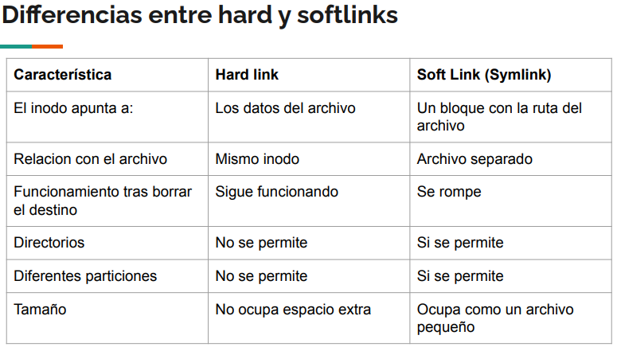
Ejemplo de Parcial:
Si preguntan cuántos inodos y bloques tiene una ruta, se va ingresando a cada inodo de / y luego si busca dentro del bloque de cada uno. Si me piden mostrar los datos (como un ls), se accede al inodo del ultimo archivo de la ruta; si solo me pide mostrar lo que contiene (como un cat) el archivo no hace falta acceder al inodo.
Si pasa lo mismo pero se creo un hardlink y después se hizo un rm del directorio original, no pasa nada porque era un hardlink.
En lo mismo pero tengo un softlink, tengo que acceder primero al original y después volver a contar los inodos y bloques accediendo al path del softlink.

Montaje de sistemas de archivos
- Linux puede usar múltiples sistemas de archivos simultáneamente, pero los presenta como una única jerarquía unificada.
- El montaje (mounting) es el proceso de adjuntar un nuevo sistema de archivos a un punto del árbol (p. ej., montar un USB en /media/usb).
- Comando típico:
mount /dev/sdb1 /mnt/usb
- También se puede usar umount para desmontar.
- Se puede consultar el estado de los sistemas montados con mount, df, o mirando /proc/mounts.
Virtual Files System (VFS):
El VFS actúa como un puente entre las llamadas al sistema de archivos hechas por los programas y las implementaciones reales de los sistemas de archivos.
Subsistema del kernel que implementa la interfaz que tiene que ver con los archivos y el sistema de archivos provistos a los programas corriendo en modo usuario.
Objetos:
El super bloque, que representa a un sistema de archivos.
El inodo, que representa a un determinado archivo.
El dentry, que representa una entrada de directorio, que es un componente simple de un path.
El file que representa a un archivo asociado a un determinado proceso
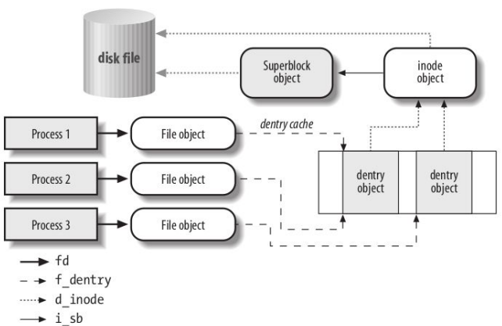
Tipos de dispositivos:
Los dispositivos de carácter permiten la transferencia de datos byte a byte. Estos dispositivos transmiten la información carácter por carácter, lo que los hace adecuados para dispositivos que no requieren procesamiento de grandes cantidades de datos de una sola vez. Ej: Terminales.
Los dispositivos de bloque permiten la transferencia de datos en bloques de tamaño fijo. Este tipo de dispositivo es adecuado para hardware que requiere el acceso a grandes cantidades de datos de forma eficiente, como los sistemas de almacenamiento. Ej: Discos Duros.
Cómo se vinculan los dispositivos al filesystem:
Major Number. El número mayor identifica driver que maneja un grupo específico de dispositivos. El kernel utiliza este número para determinar qué controlador debe gestionar las solicitudes de entrada/salida (I/O) dirigidas a un dispositivo específico.
Minor Number. El número menor identifica un dispositivo específico dentro del grupo de dispositivos gestionado por un mismo controlador.
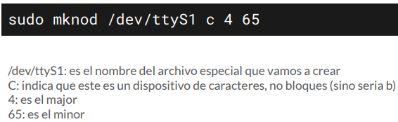
Very Simple File System
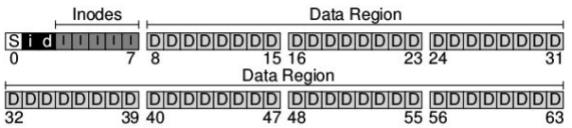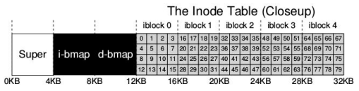
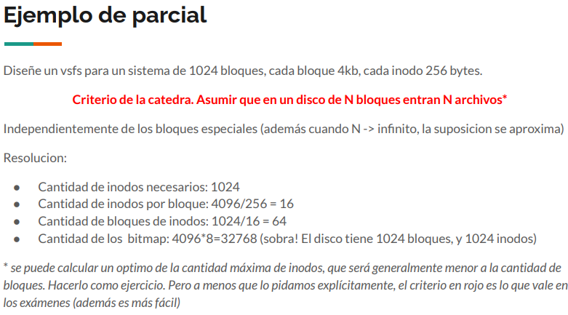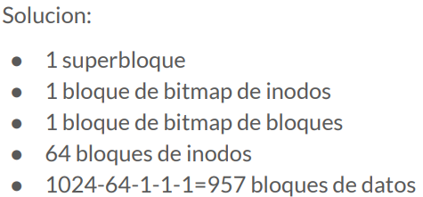
FAT:
File Allocation Table, un arreglo de entradas de 32 bits, en un área reservada del volumen. Cada archivo en el sistema corresponde a una lista enlazada de entradas en la FAT, en la que cada entrada en la FAT contiene un puntero a la siguiente entrada. La FAT contiene una entrada por cada bloque de la unidad de disco o volumen
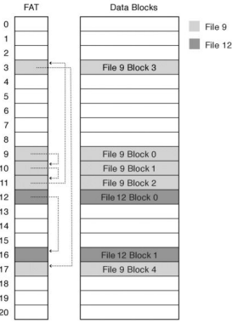
FFS:
Fast File System es un árbol cuidadosamente estructurado que permite a FFS localizar cualquier bloque de un archivo y que es eficiente tanto para grandes como para pequeños archivos
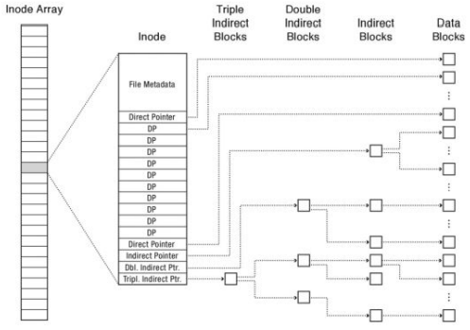
PageCache:
El buffer cache tiene dos funciones:
1. Sincronizar el acceso a los bloques de disco para asegurar que solo haya una copia de un bloque en la memoria y que solo un hilo del kernel use esa copia a la vez;
2. Almacenar en caché los bloques populares para que no sea necesario volver a leerlos desde el disco, que es más lento.
El Page Cache en Linux es una parte del sistema de administración de memoria que se utiliza para almacenar en memoria RAM los datos que se han leído o escrito en el disco, con el fin de acelerar el acceso a los archivos.
Para que los datos escritos sean persistentes inmediatamente (es decir, que estén almacenados de manera segura en el disco), se debe usar fsync() o fdatasync() después de la llamada a write(). Estas funciones fuerzan al sistema operativo a escribir cualquier dato pendiente del page cache asociado al archivo en el disco.
MMAP():
mmap() es una llamada al sistema en Linux que permite mapear un archivo o dispositivo directamente en el espacio de direcciones de un proceso. Esto es útil para acceder a grandes cantidades de datos de manera eficiente.
Si se hacen cambios a una región de memoria mapeada usando mmap(), esos cambios pueden no ser persistentes hasta que el sistema decida escribir el contenido del page cache en el disco. Para garantizar que los cambios realizados en una memoria mapeada se escriban de manera persistente en el disco, se puede utilizar una llamada explícita a msync().
Tipos de Kernel:
En un kernel monolítico, el núcleo y la mayor parte del sistema operativo (incluidos drivers, gestión de archivos, red, etc.) se ejecutan en el mismo espacio de memoria privilegiado (espacio de kernel). Este modelo es muy rápido en cuanto a acceso y rendimiento, ya que todo se ejecuta sin necesidad de pasar mensajes entre componentes separados. Sin embargo, si un driver tiene un error (bug), puede colapsar todo el sistema, ya que todo corre con privilegios elevados.
Un microkernel es una evolución del kernel monolítico que minimiza la funcionalidad del núcleo, limitándolo a tareas esenciales: comunicación entre procesos (IPC), planificación de procesos (scheduling), gestión de interrupciones y memoria básica.
Todo lo demás (drivers, sistema de archivos, red, GUI) corre como servicios en espacio de usuario, comunicándose mediante mensajes. Esto mejora la estabilidad y seguridad, pero puede tener un costo en rendimiento por la sobrecarga de comunicación entre componentes

